1. Для смены порта нужно остановить Jenkins.

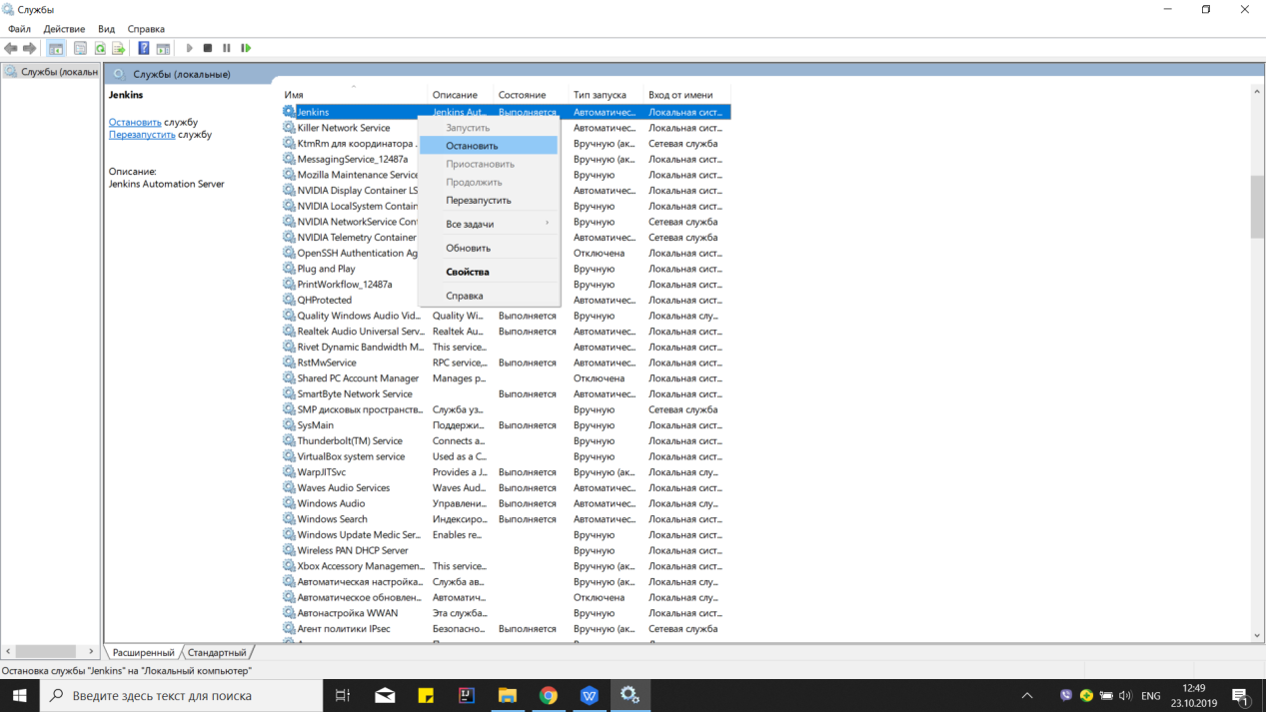

Найти файл jenkins.xml и исправить номер порта.

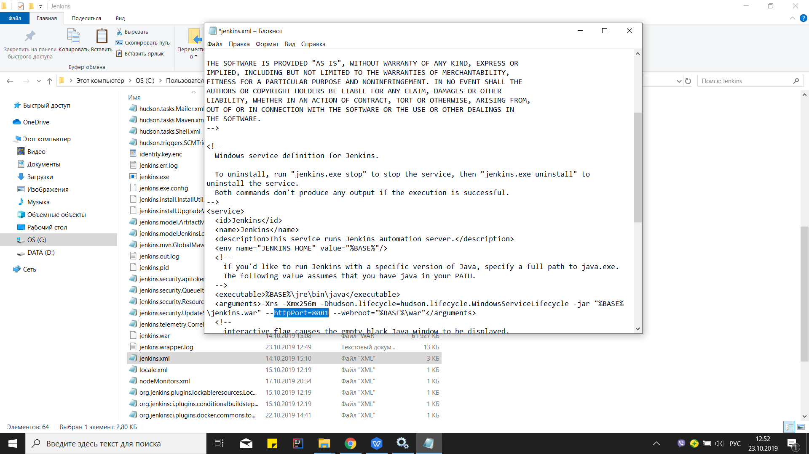

Запустить Jenkins.

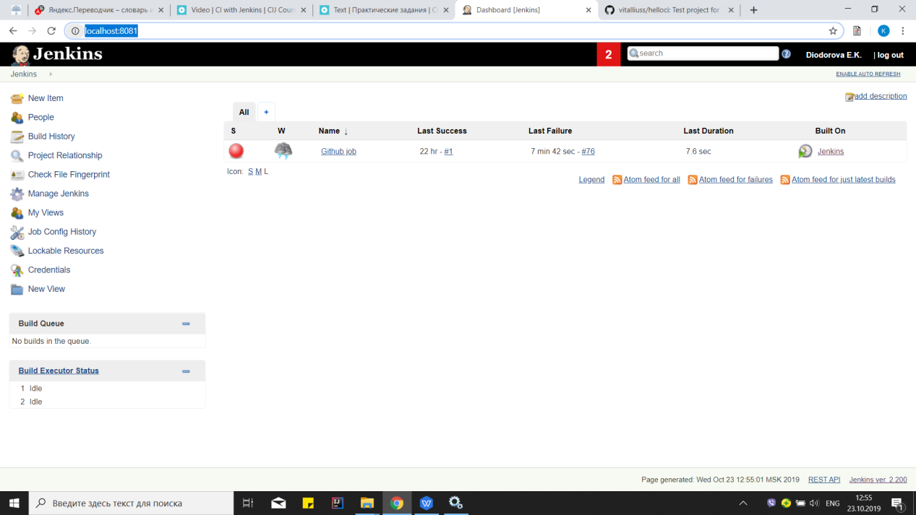

1. Создаем ноду и настраиваем сервер так, чтобы джоба выполнялась только на slave ноде.

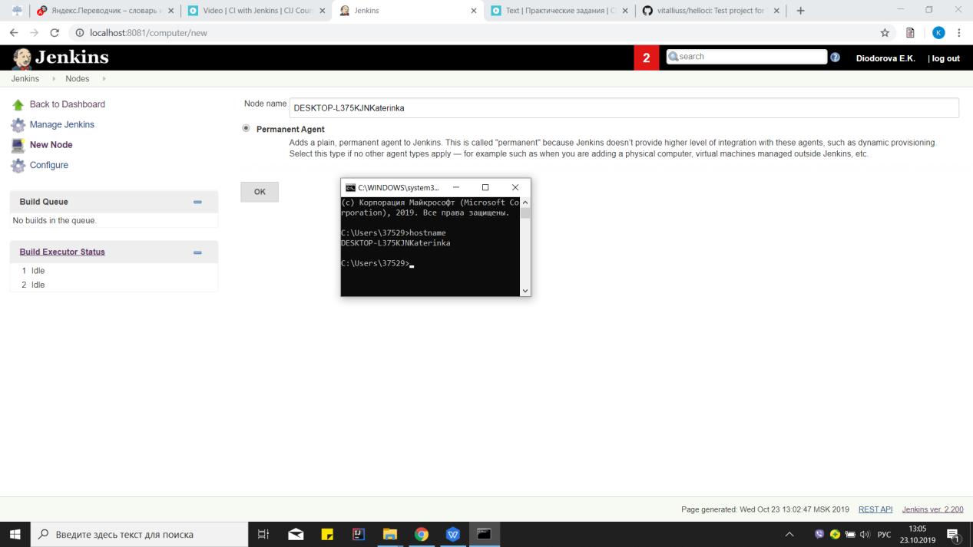

В скаченной версии Jenkins (version='1.1') в параметре Launch method опция Launch agent via Java Web Star заменена на Launch agent by connecting it to the master.

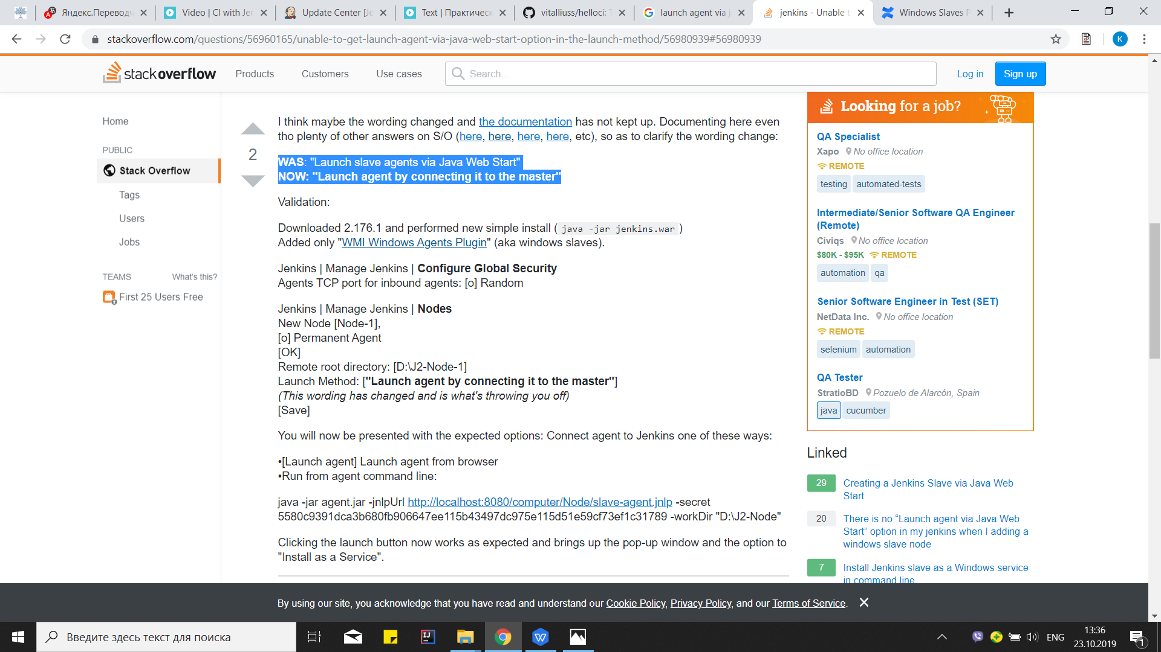

Настройки ноды:

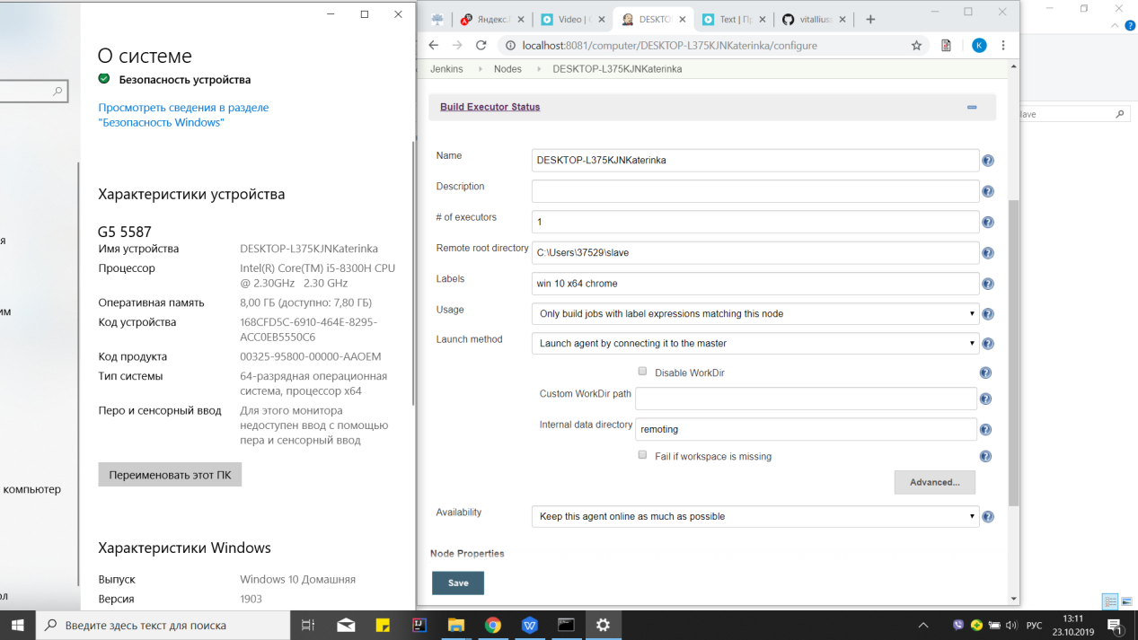

В результате получили файл ajent.jar, который необходимо загрузить в папку slave.

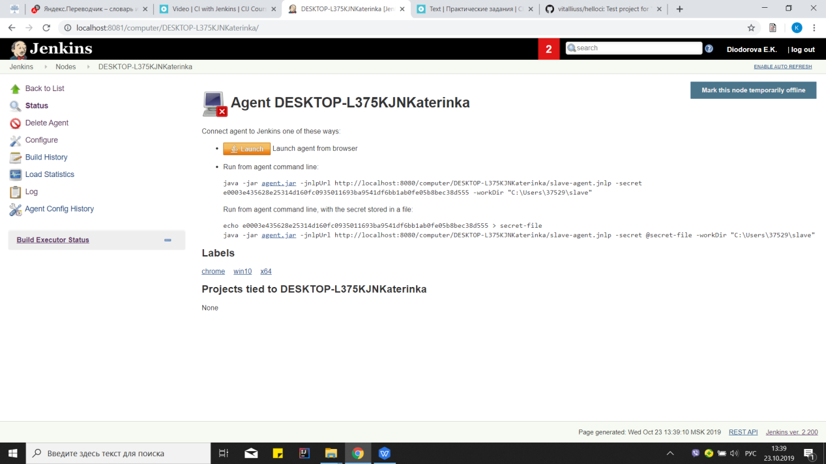

Запуск полученной строчки в cmd:

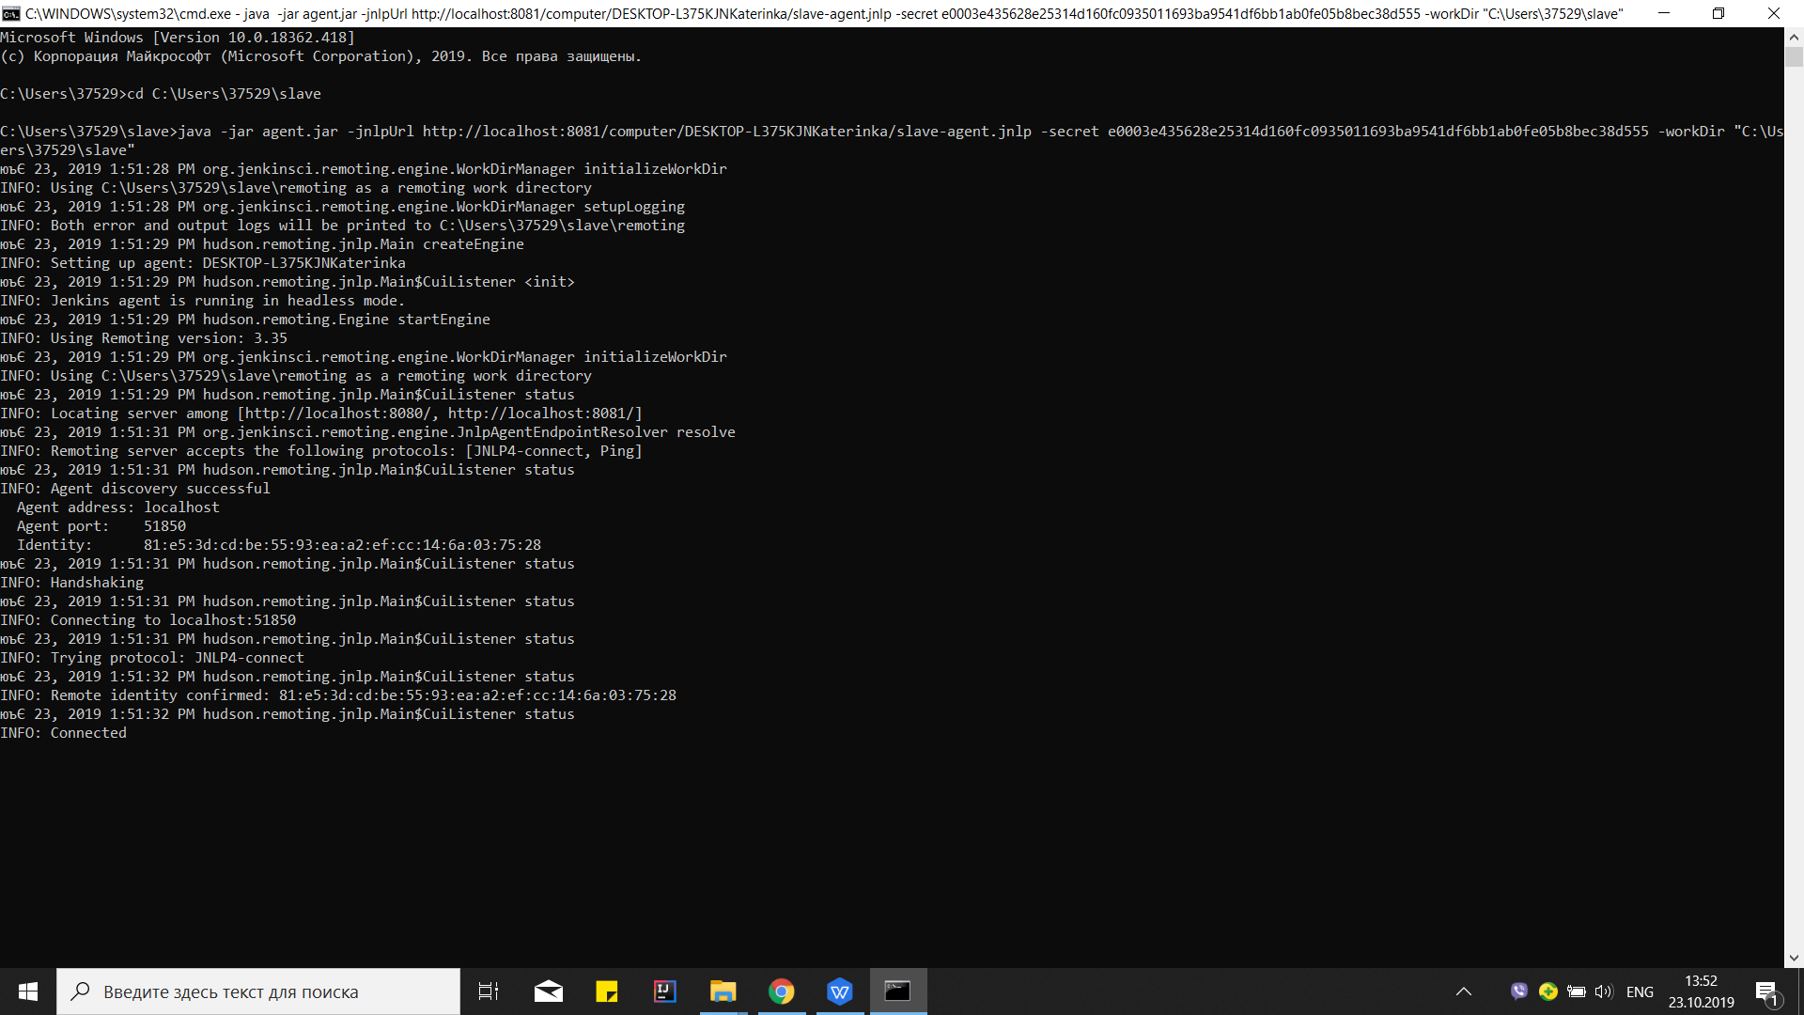

Запуск ноды на slave.

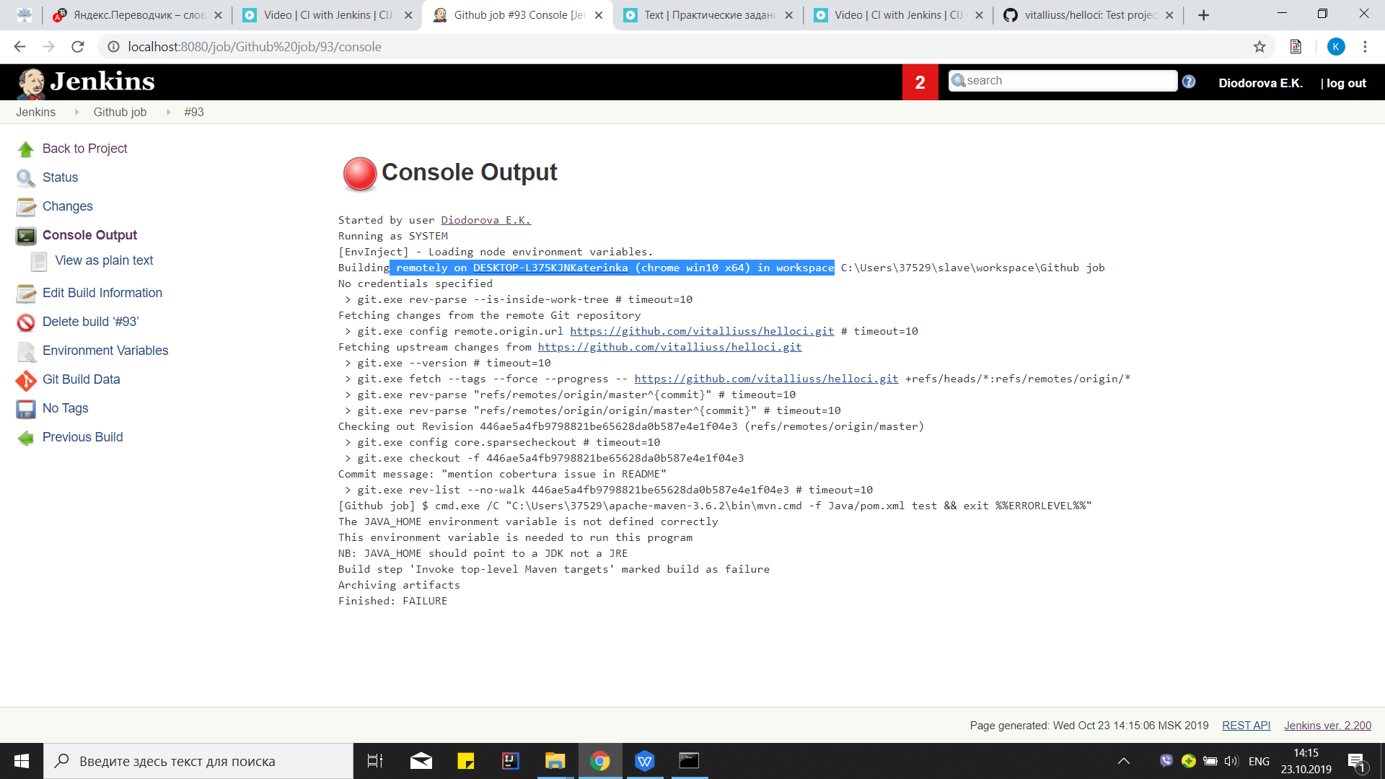

1. Установка плагина для резервного копирования.

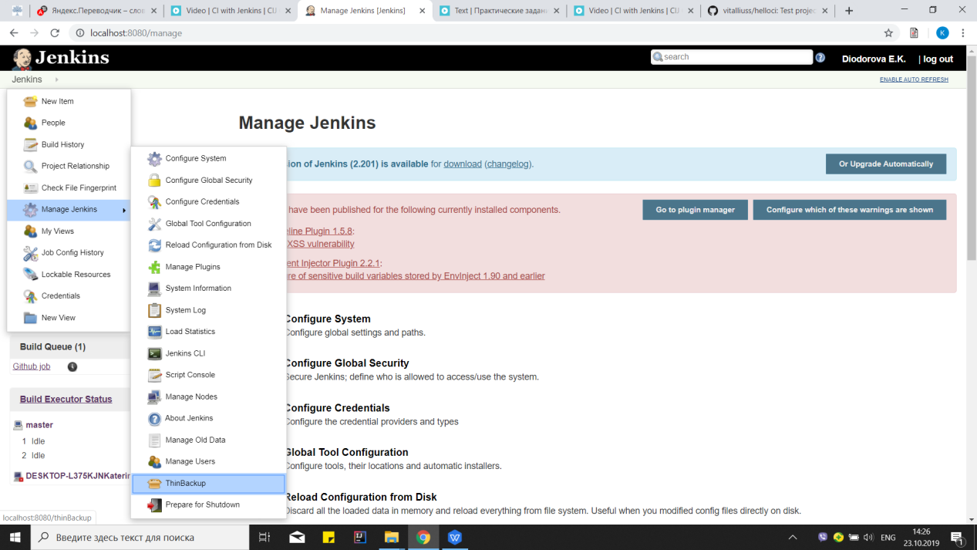

Настройка резервного копирования.

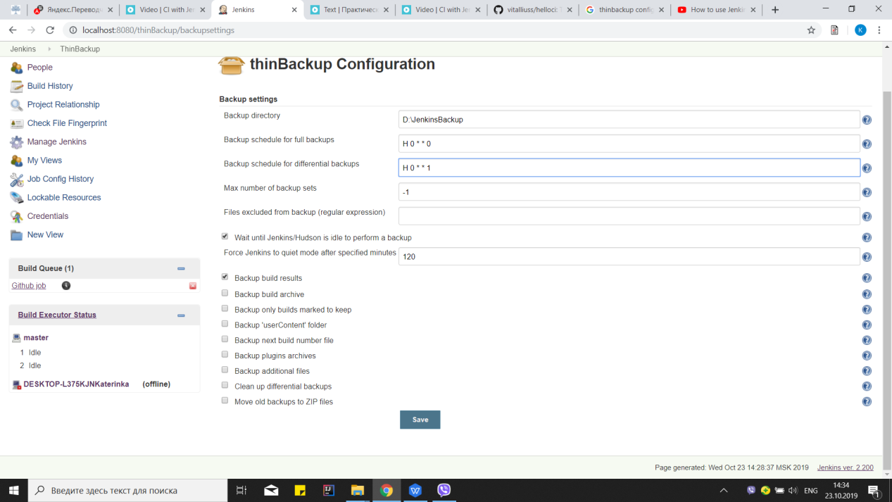

Настройка Job Config History.

